**CSS. HOJA DE EJERCICIOS Nº7**

**MODELO DE CAJAS**

A partir del código HTML (pagina.html) y CSS (estilos.css) proporcionados, determinar las reglas CSS necesarias para añadir los siguientes **márgenes y rellenos**:

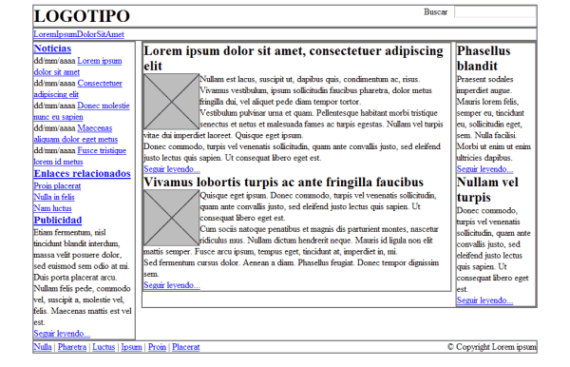

**Página original**

Se deben añadir al fichero CSS los siguientes **estilos**:

1. El elemento #cabecera debe tener un relleno de 1em en todos los lados.
2. El elemento #menu debe tener un relleno de 0.5em en todos los lados y un margen inferior de 0.5em.
3. El resto de elementos (#noticias,  #publicidad,  #principal,  #secundario) deben tener 0.5em de relleno en todos sus lados.
4. El elemento #pie, sólo debe tener un relleno de 0.5em en la zona superior e inferior, y un margen superior de 1em.
5. Los elementos .articulo deben mostrar una separación entre ellos de 1em.
6. Las imágenes de los artículos muestran un margen de 0.5em en todos sus lados.
7. El elemento #publicidad está separado 1em de su elemento superior.

El resultado será el siguiente:

